31 мая День пожарной охраны Москвы
31.05.2023
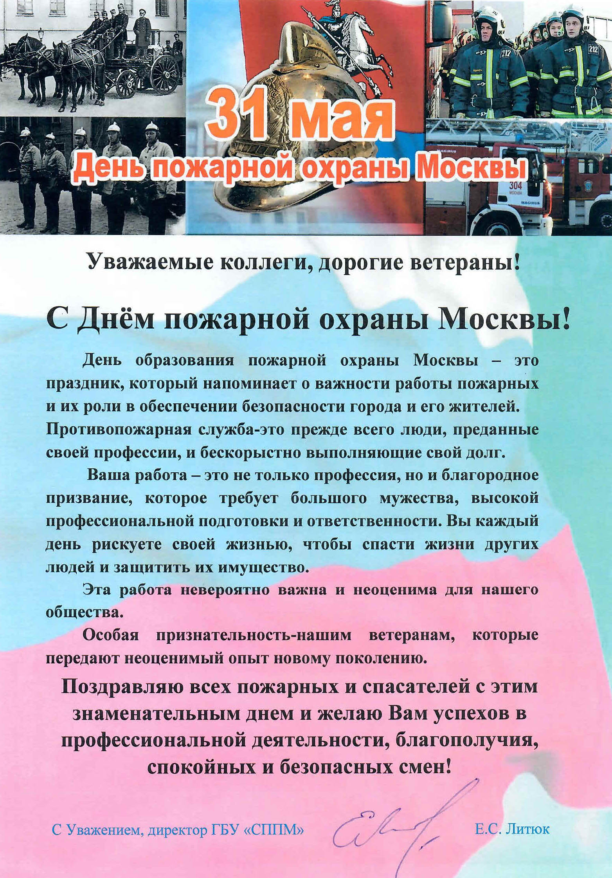

Адрес страницы: http://sppm.mos.ru/presscenter/news/detail/11622750.html
Государственное бюджетное учреждение города Москвы «Специальное предприятие при Правительстве Москвы»

